Ambulatoryjna opieka zdrowotna w województwie mazowieckim w 2020 r.

W końcu 2020 r. świadczenia ambulatoryjnej opieki zdrowotnej realizowało 3097 przychodni oraz 256 praktyk lekarskich i stomatologicznych świadczących usługi w ramach środków publicznych. W 2020 r.
w ambulatoryjnej opiece zdrowotnej udzielono 44,4 mln porad — 39,8 mln lekarskich i 4,6 mln stomato-logicznych.
10,9%
Spadek liczby porad ambulatoryjnych w porównaniu z 2019 r.

Przychodnie i praktyki lekarskie
W końcu 2020 r. 18% przychodni było własnością jednostek sektora publicznego

W końcu 2020 r. działały 3353 podmioty ambulatoryjnej opieki zdrowotnej, z czego 3097 przychodni oraz 31 praktyk lekarskich i 225 praktyk stomatologicznych, realizujących świadczenia finansowane ze środków publicznych.

Tablica 1. Podmioty ambulatoryjnej opieki zdrowotnej
Stan w dniu 31 XII
WYSZCZEGÓLNIENIE | 2019 | 2020
WYSZCZEGÓLNIENIE | w liczbach bezwzględnych |  | 2019=100
Ogółem | 3369 | 3353 | 99,5
Przychodnie | 3096 | 3097 | 100,0
miasta | 2502 | 2495 | 99,7
wieś | 594 | 602 | 101,3
Praktyki ª ogółem | 273 | 256 | 93,8
lekarskie | 34 | 31 | 91,2
stomatologiczne | 239 | 225 | 94,1
miasta | 158 | 144 | 91,1
wieś | 115 | 112 | 97,4
a Dane obejmują praktyki, które podpisały kontrakty z NFZ lub z przychodniami.
W 2020 r. spadła liczba praktyk lekarskich, głównie w miastach

W porównaniu z poprzednim rokiem liczba podmiotów ambulatoryjnej opieki zdrowotnej zmniejszyła się ogółem o 0,5%. Przychodni w miastach było mniej o 0,3%, natomiast na wsi odnotowano wzrost o 1,3%. Liczba praktyk lekarskich i stomatologicznych, zarówno na wsi jak i w mieście zmniejszyła się, ogółem lekarskich o 8,8% i stomatologicznych o 5,9%.
W końcu 2020 r. na 1 podmiot ambulatoryjnej opieki zdrowotnej przypadało 1618 osób
(o 8 osób więcej niż przed rokiem).
W województwie mazowieckim 93,5% podmiotów ambulatoryjnej opieki zdrowotnej było przystosowanych do potrzeb osób niepełnosprawnych. Większość podmiotów – 67,9% wyposażonych było w pochylnie, podjazdy lub platformy ułatwiające wejście do budynku, 31,4% posiadało posadzki antypoślizgowe, a 29,5% windy. Udogodnienia dla osób słabowidzących i niewidomych posiadało 3,1% podmiotów, a udogodnienia dla niedosłyszących i niesłyszących 2,0%.

Porady ambulatoryjne
Blisko co czwarta udzielona porada ambulatoryjna to teleporada
W 2020 r. w ambulatoryjnej opiece zdrowotnej udzielono 44360,5 tys. porad (w tym 11907,0 tys. teleporad). W porównaniu z 2019 r. w mazowieckim udzielono o 10,9% mniej porad ambulatoryjnych. Zdecydowana większość porad (86,2%) została udzielona w miastach. W podstawowej opiece zdrowotnej udzielonych było 45,2% porad ambulatoryjnych, a 54,8% w opiece specjalistycznej, tym 10,3% przez lekarzy dentystów.
Przeciętna liczba porad ambulatoryjnych w przeliczeniu na 1 mieszkańca w 2020 r. wyniosła 8,2 przy czym wskaźnik ten był ponad trzykrotnie wyższy w miastach niż na wsi i wyniósł odpowiednio 10,9 i 3,2.
Na 1 mieszkańca miasta przeciętnie przypadało blisko 3,5-
-krotnie więcej porad ambulatoryjnych niż na mieszkańca wsi

Tablica 2. Porady udzielone ª w ambulatoryjnej opiece zdrowotnej
Stan w dniu 31 XII
WYSZCZEGÓLNIENIE | 2019 | 2020
WYSZCZEGÓLNIENIE | w tys. |  | 2019=100
Porady udzielone | 49798,9 | 44360,5 | 89,1
miasta | 42942,0 | 38247,8 | 89,1
wieś | 6856,9 | 6112,7 | 89,1
W podstawowej opiece zdrowotnej | 21945,0 | 20067,8 | 91,4
W opiece specjalistycznej | 27853,9 | 24292,7 | 87,2
lekarskie | 22180,1 | 19738,1 | 89,0
stomatologiczne | 5673,7 | 4554,6 | 80,3
a Łącznie z poradami finansowanymi przez pacjentów (środki niepubliczne); bez porad udzielonych w izbach przyjęć szpitali ogólnych.
Prawie 60% wszystkich porad w ambulatoryjnej opiece zdrowotnej zostało udzielonych kobietom
Porad ambulatoryjnych częściej udzielano kobietom. W zakresie opieki specjalistycznej stanowiły one 61,2%, natomiast w podstawowej opiece zdrowotnej — 57,9%.
W 2020 r. ponad połowa — 54,2% udzielonych porad trafiła do osób w wieku 18–64 lata,
w grupie wieku 65 lat i więcej — 29,2%, a w wieku 0–17 lat — 16,5%.
Wśród dzieci i młodzieży w grupie wieku 0–17 lat udzielono 7340,9 tys. porad, z czego — 49,1% stanowiły porady podstawowej opieki zdrowotnej (spadek o 2,6 p. proc. w skali roku), 34,8% specjalistyczne porady lekarskie (wzrost o 2,2 p. proc.) oraz 16,1% porady stomatologiczne (wzrost o 0,4 p. proc.).
W grupie wieku 65 lat i więcej udzielono 12967,1 tys. porad, najwięcej z zakresu podstawowej opieki zdrowotnej — 55,7% (wzrost o 3,3 p. proc. w skali roku), następnie 39,0% specjalistycz-nej opieki lekarskiej (spadek o 2,2%) i 5,3% stomatologicznej (spadek o 1,1 p. proc.).
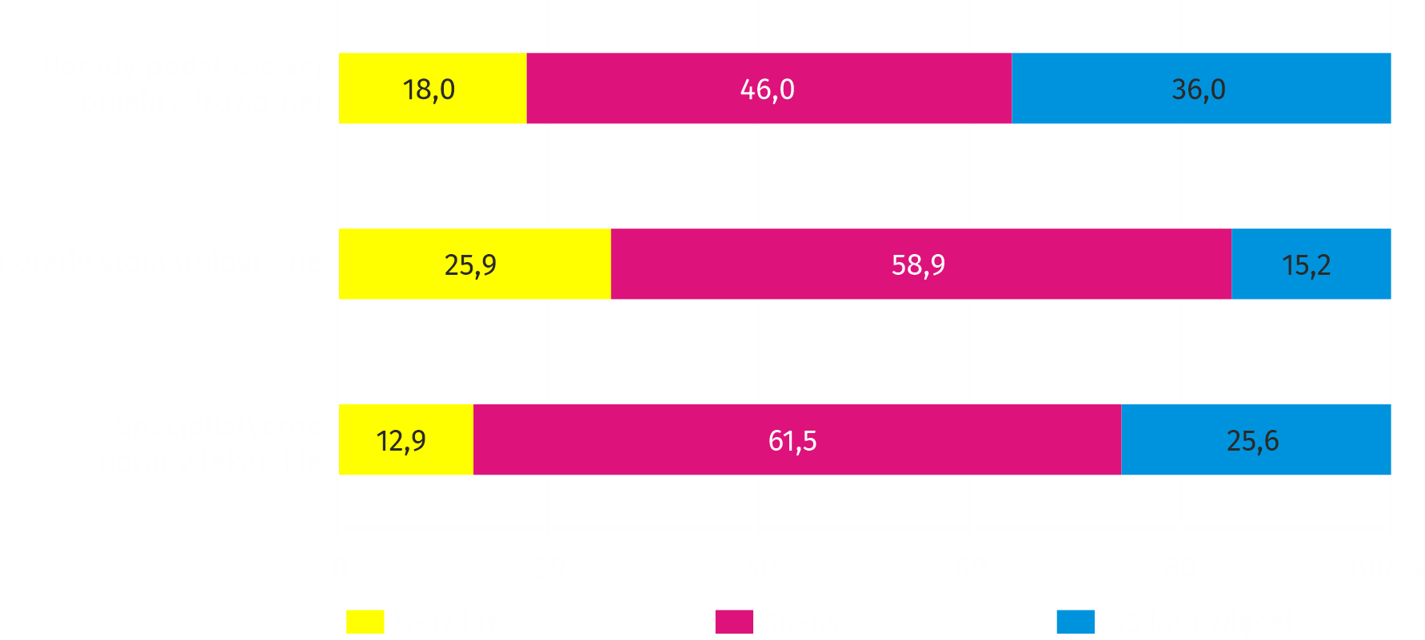
Wykres 1. Struktura porad ambulatoryjnych według rodzaju porad i wieku pacjentów w 2020 r.
Blisko co trzecia porada podstawowej opieki zdrowotnej udzielona była osobom w wieku 65 lat i więcej

Wykres 2. Struktura specjalistycznych porad lekarskich według rodzaju poradni w 2020 r.
Tak jak rok wcześniej, najwięcej (2,9 mln) porad lekarskich w opiece specjalistycznej udzielono w poradniach chirurgicznych

W 2020 r. wzrosła liczba porad specjalistycznych w poradniach zdrowia psychicznego do 1,2 mln

W przypadku cytowania danych Głównego Urzędu Statystycznego prosimy o zamieszczenie informacji: „Źródło danych GUS”, a w przypadku publikowania obliczeń dokonanych na danych opublikowanych przez GUS prosimy o zamieszczenie informacji: „Opracowanie własne na podstawie danych GUS”.

Opracowanie merytoryczne:  Urząd Statystyczny w Warszawie  Dyrektor Zofia Kozłowska  Tel: 22 464 23 15 | Rozpowszechnianie:  Centrum Informacji Statystycznej  Marcin Kałuski  Tel: 22 464 20 91
Obsługa mediów  Tel: 22 464 20 91  e-mail: m.kaluski@stat. gov.pl |  | warszawa.stat.gov.pl
 |    | @Warszawa_STAT



Powiązane opracowania
Ochrona zdrowia w województwie mazowieckim w 2019 r.

Temat dostępny w bazach danych
Bank Danych Lokalnych -> Ochrona zdrowia, opieka społeczna i świadczenia na rzecz rodziny
Dziedzinowe bazy wiedzy -> Zdrowie i ochrona zdrowia

Ważniejsze pojęcia dostępne w słowniku
Ambulatoryjne świadczenia specjalistyczne
Ambulatoryjne świadczenie zdrowotne
Podstawowa opieka zdrowotna
Porada
Praktyka lekarska
Przychodnia

Łącznie z przychodniami Ministerstwa Obrony Narodowej i Ministerstwa Spraw Wewnętrznych i Administracji.

